**Algoritmia**

**Arreglos**

1. Se requiere obtener la suma de las cantidades contenidas en un arreglo de 10 elementos. Realice el diagrama de flujo y el pseudocódigo.

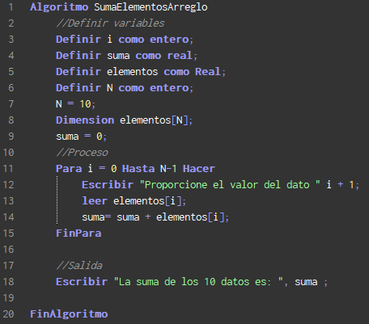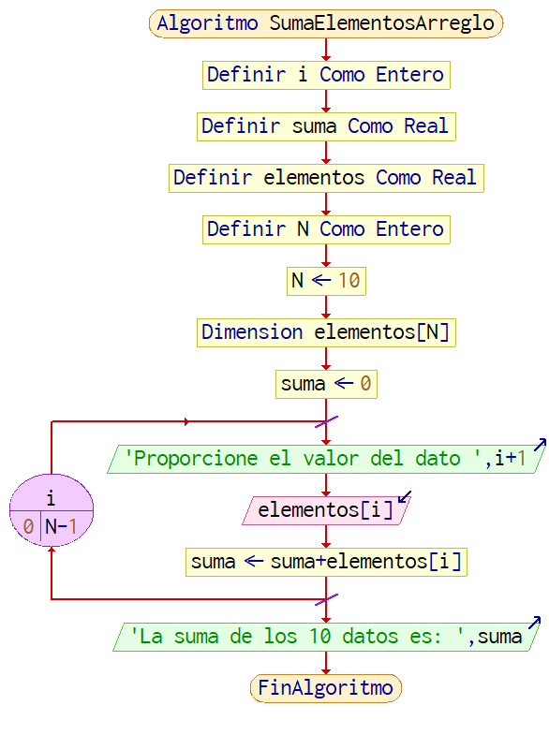

1. Se requiere un algoritmo para obtener un vector (C) de N elementos que contenga la suma de los elementos correspondientes de otros dos vectores (A y B). Realice el diagrama de flujo y el pseudocódigo.

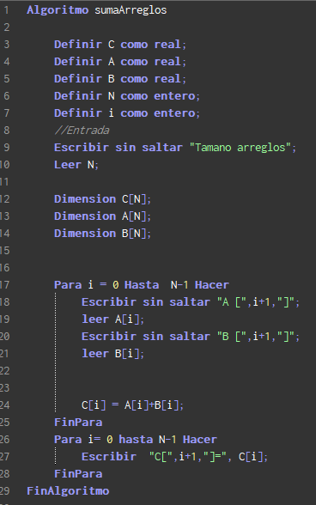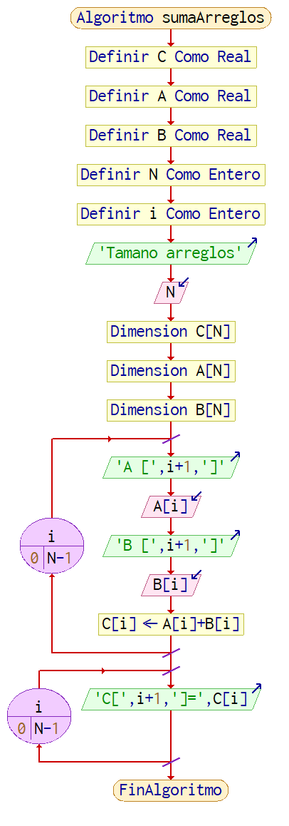

1. Se requiere un algoritmo para obtener un vector (C) de N elementos que contenga el producto punto de otros dos vectores (A y B). Realice el diagrama de flujo y el pseudocódigo.

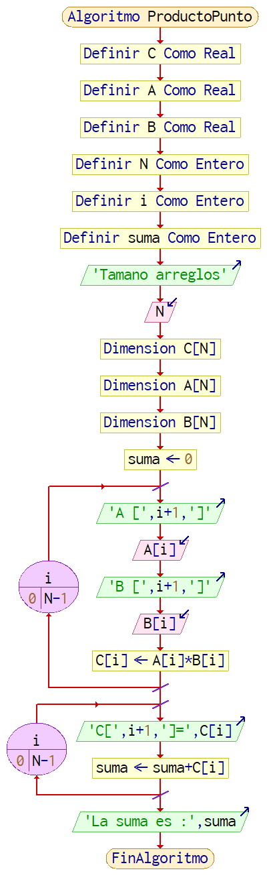

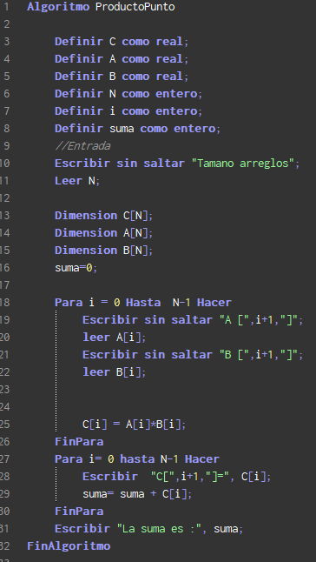

1. Se requiere un algoritmo que verifique si dos vectores (A y B) de tamaño N son ortogonales. Si el producto escalar de dos vectores es cero, ambos vectores son ortogonales. Realice el diagrama de flujo y el pseudocódigo.

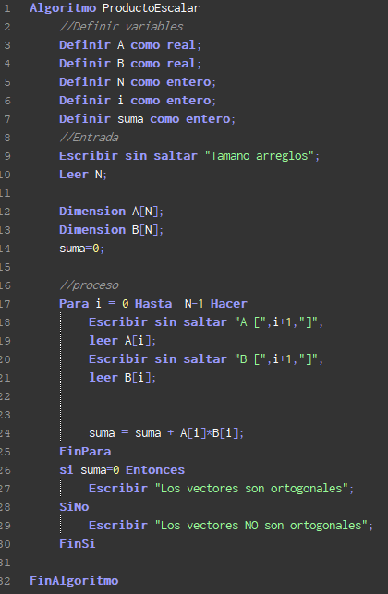

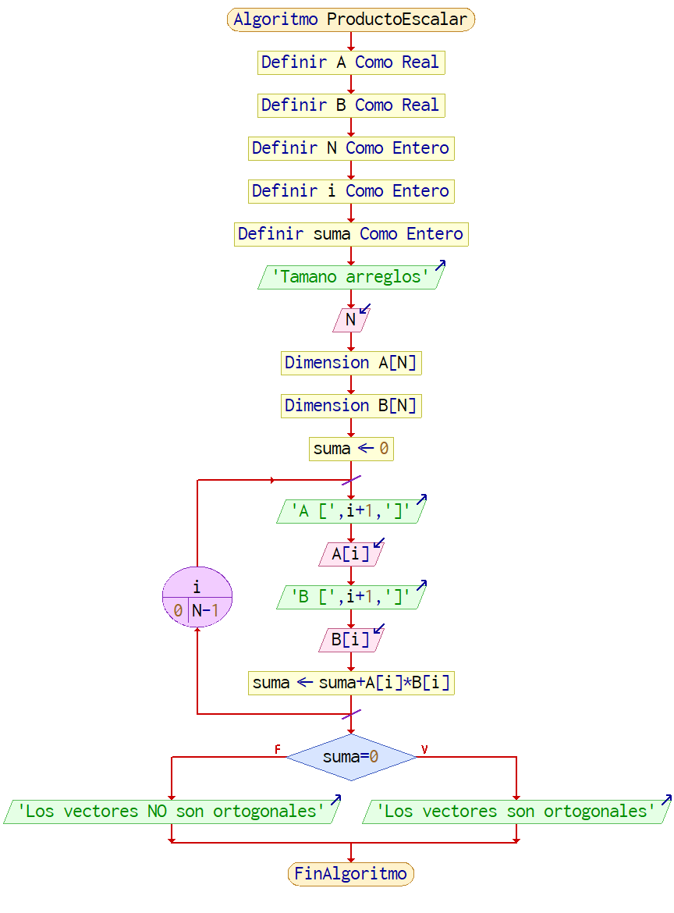

1. Se requiere un algoritmo que verifique si dos vectores (A y B) de tamaño N son iguales. Realice el diagrama de flujo y el pseudocódigo.

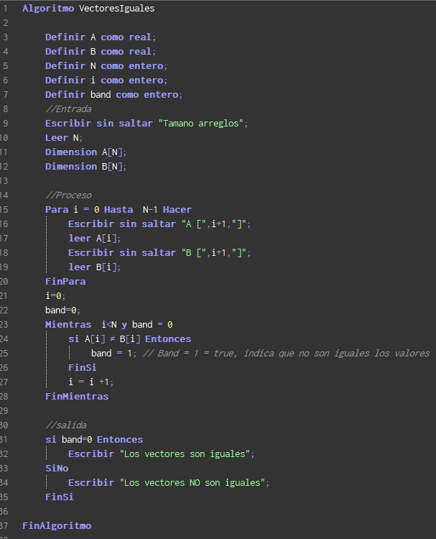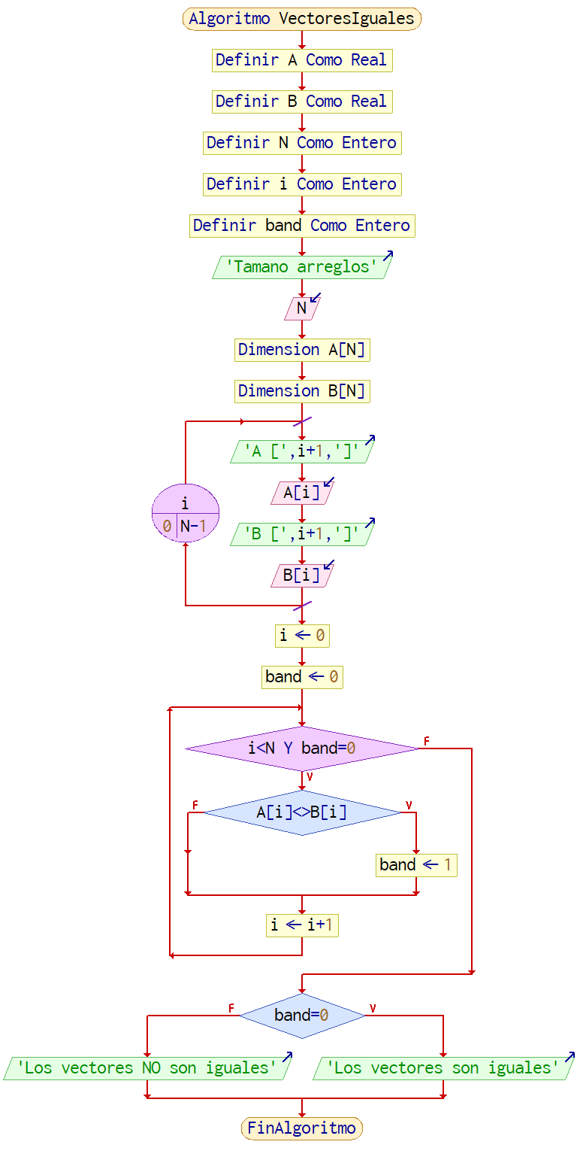

1. Se requiere un algoritmo para ordenar un vector A de tamaño N, de manera ascendente y descendente. Realice el diagrama de flujo y el pseudocódigo.

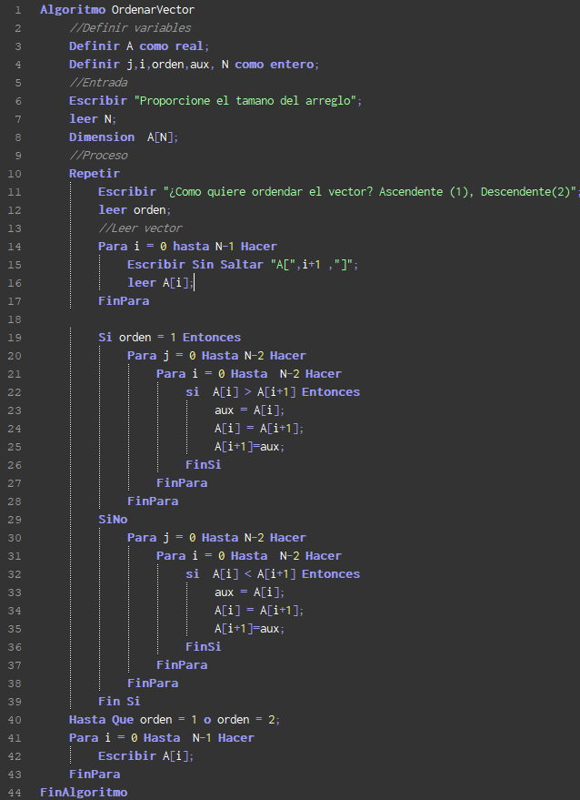

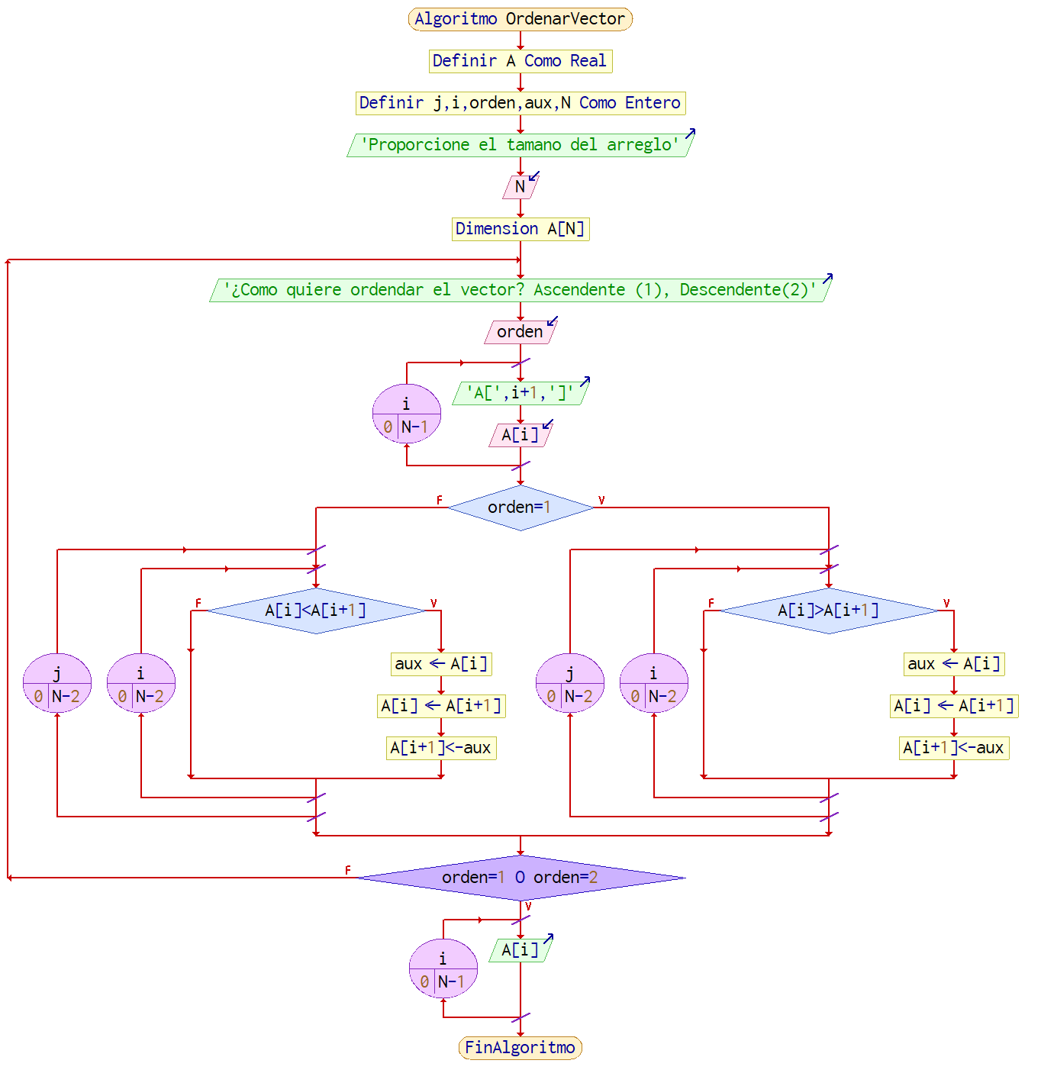

1. Se tienen los nombres de los N alumnos de una escuela, además de su promedio general. Realice un algoritmo para capturar esta información, la cual se debe almacenar en arreglos, un vector para el nombre y otro para el promedio, después de capturar la información se debe ordenar con base en su promedio, de mayor a menor, los nombres deben corresponder con los promedios. Represéntelo con el pseudocódigo y el diagrama de flujo.

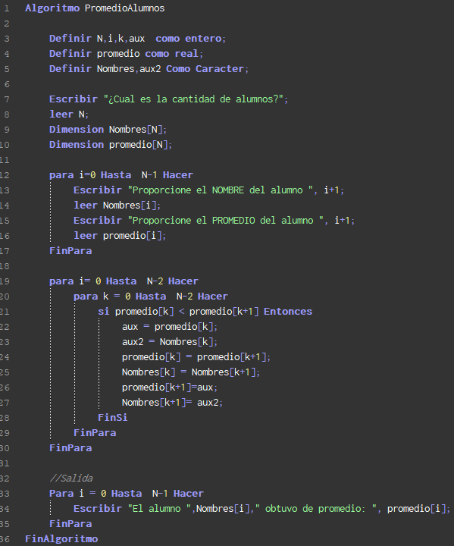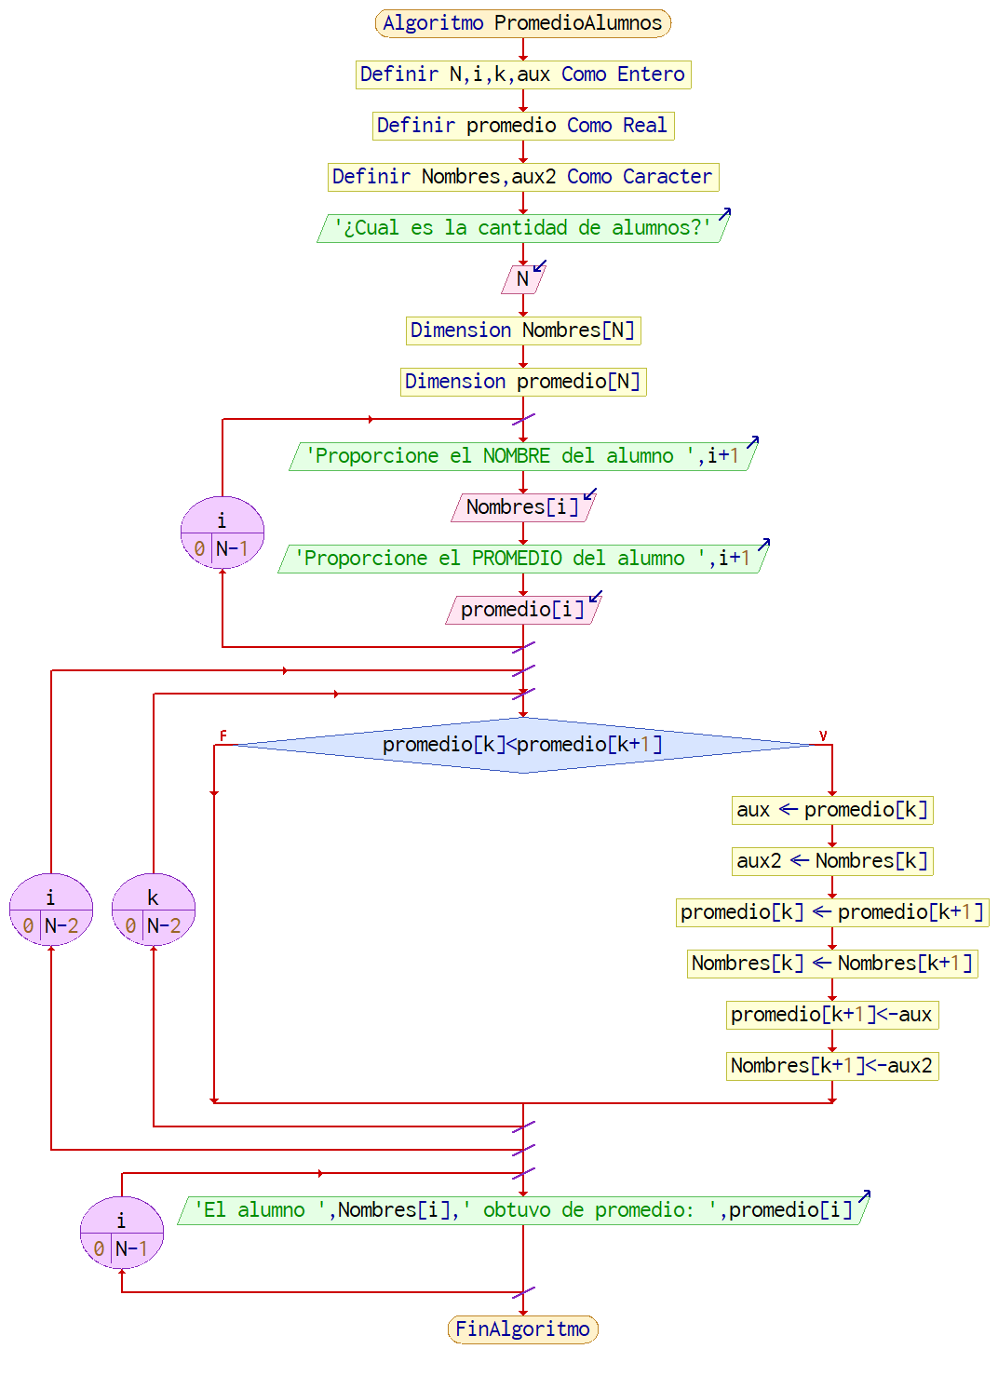

1. Cierta empresa requiere controlar la existencia de diez productos, los cuales se almacenan en un vector A, mientras que los pedidos de los clientes de estos productos se almacenan en un vector B. Se requiere generar un tercer vector C con base en los anteriores que represente lo que se requiere comprar para mantener el stock de inventario, para esto se considera lo siguiente: si los valores correspondientes de los vectores A y B son iguales se almacena este mismo valor, si el valor de B es mayor que el de A se almacena el doble de la diferencia entre B y A, si se da el caso de que A es mayor que B, se almacena B, que indica lo que se requiere comprar para mantener el stock de inventario. Represéntelo con el pseudocódigo y el diagrama de flujo.
2. Realice un algoritmo que lea un vector de seis elementos e intercambie las posiciones de sus elementos, de tal forma que el primer elemento pase a ser el último y el último el primero, el segundo el penúltimo y así́ sucesivamente, e imprima ese vector. Represéntelo mediante el pseudocódigo y el diagrama de flujo.
3. Realice un algoritmo que permita visualizar el triángulo de Pascal:

En el triángulo de Pascal cada número es la suma de los dos números situados encima de él. Este problema se debe resolver utilizando un vector de una sola dimensión. Represéntelo mediante el pseudocódigo y el diagrama de flujo.